ФЕДЕРАЛЬОНЕ ГОСУДАРСТВЕННОЕ АВТОНОМНОЕ ОБРАЗАВАТЕЛЬНОЕ УЧРЕЖДЕНИЕ ВЫСШЕГО ОБРАЗОВАНИЯ
“НАЦИОНАЛЬНЫЙ ИСЛЕДОВАТЕЛЬСКИЙ УНИВЕРСИТЕТ ИТМО”
Факультет Программной Инженерии и Компьютерной Техники
Дисциплина: «Программирование»
ОТЧЁТ
по лабораторной работе №1
Вариант №27535
Выполнил:
Студент группы P3116
Сивков Александр Владимирович

Проверил:
Преподаватель
Шнейдерис Герардас Герардович

Санкт-Петербург 2025 г.
Текст задания

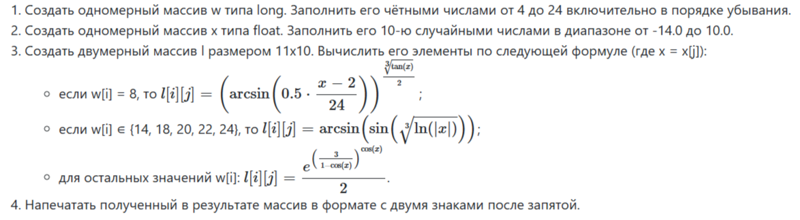

Исходный код программы
import java.util.*;

public class Plabone {
// Статистический метод для вывода в консоль двумерного массива
public static void CamelCase(double[][] l) {
for (int i = 0; i < 11; i++) {
for (int j = 0; j < 10; j++) {
if (Double.isNaN(l[i][j])) {
System.out.print(String.format("NaN ") + " ");
}
else if (l[i][j] == Double.POSITIVE_INFINITY) {
System.out.print(String.format("Infinit ") + " ");
}
else if (l[i][j] < 0) {
System.out.print(String.format("%.2e", l[i][j]) + " ");
}
else System.out.print(String.format("%.2e", l[i][j]) + " ");
}
System.out.println();
}
}

// Статистический метод для вычисления очередного элемента двумерного массива
public static double[][] two_array(long[] w, float[] x) {
double[][] l = new double[11][10];
for (int i = 0; i < 11; i++) {
for (int j = 0; j < 10; j++) {
if (w[i] == 8) {
l[i][j] = Math.pow(Math.asin(0.5 * (x[j] - 2)/24),Math.cbrt(Math.tan(x[j]))/2);
}
else {
boolean fol = false;
int[] d = {14, 18, 20, 22, 24};
for (int e: d) {
if (w[i] == e) fol = true;
}
if (fol) {
l[i][j] = Math.asin(Math.sin(Math.cbrt(Math.log(Math.abs(x[j])))));

}
else {
l[i][j] = (Math.pow(Math.E, Math.pow(3/(1 - Math.cos(x[j])), Math.cos(x[j])))) / 2;
}

}
}
}
return l;
}

public static void main(String[] args) {
long[] w = new long[(24-4)/2+1];
long elem = 24;
for (int i=0; i < w.length; i++) {
w[i] = elem;
elem-=2;
}

Random rand = new Random();
float[] x = new float[10];
for (int i = 0; i < 10; i++) {
float number = -14.0f + (24.0f * rand.nextFloat());
x[i] = number;
}

CamelCase(two_array(w, x));
}
}

Результат работы программы

Двумерный массив, состоящий из чисел, которые были вычислены с учётом случайности.

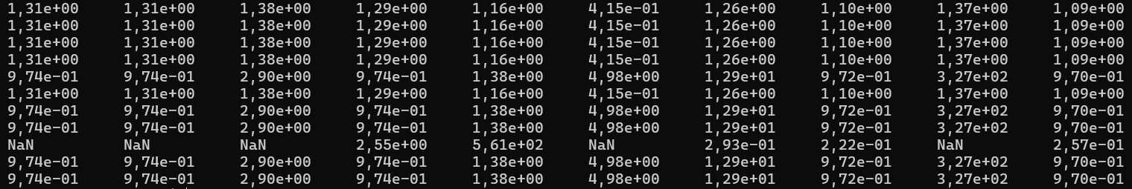
1 Пример

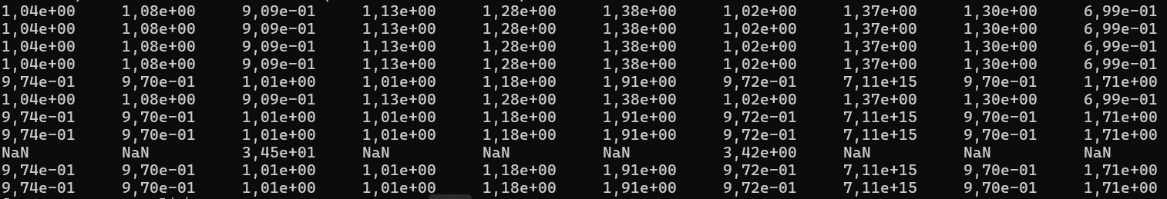
2 Пример

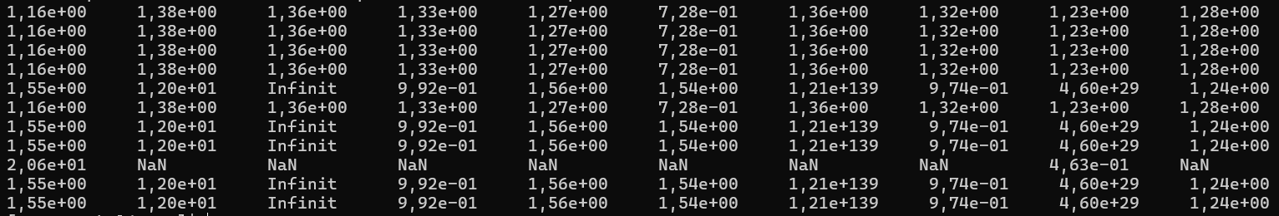
3 Пример

Выводы по работе

Чему я научился, выполнив лабораторную работу:
- Базовому синтаксису языка программирования Java
- Работе с массивами в Java - освоил создание одномерных и двумерных массивов различных типов (long, float, double)
- Использованию математических функций - научился применять методы класса Math: abs(), log(), sin(), asin(), cbrt(), cos(), pow()
- Реализации статических методов
- Форматированному выводу
- Созданию исполняемых JAR-архивов - освоил процесс упаковки программы в исполняемый формат для запуска на сервере helios

